..................................................  ( ime in priimek oškodovanca) | ..................................................  (davčna številka)
.................................................  (naslov in pošta oškodovanca) | ......................................................  ( številka transakcijskega računa, banka)
..................................................  (mobilna telefonska številka) | ...................................................  ( MID )
PRIJAVA ŠKODE OD DIVJADI LOVSKI DRUŽINI

Lovski družini......................................... (ime LD) iz ........................... (kraj) prijavljam škodo

povzročeno od divjadi, na moji parceli št. ....................................., k.o… ……………….

Opis škode po divjadi

Datum nastanka škode:  ………………………………………………...  Vrsta divjadi, ki je škodo povzročila:  ………………………………………………...  Obseg škode v ha: …………………………..  Ocena škode v EUR:…………………………. | Datum, ko je bila škoda opažena:  ………………………………………………..  Vrsta poškodovane ali uničene kulture  ……….……………………….………………  Obseg škode v kg: ………………………….

Opis škode:
Vrsta škode (delo ali material) | Količina škode v ha ali kg | Cena na enoto količine v EUR/enoto | Skupaj škoda v EUR

Potrebni ukrepi za sanacijo škode od divjadi in morebitni izvedeni zaščitni ukrepi za preprečitev:_______________________________________________________________________________________________________________________________________________________________________________________________________________________

Datum prijave škode:  …………………………. | Podpis oškodovanca:  …………………………..
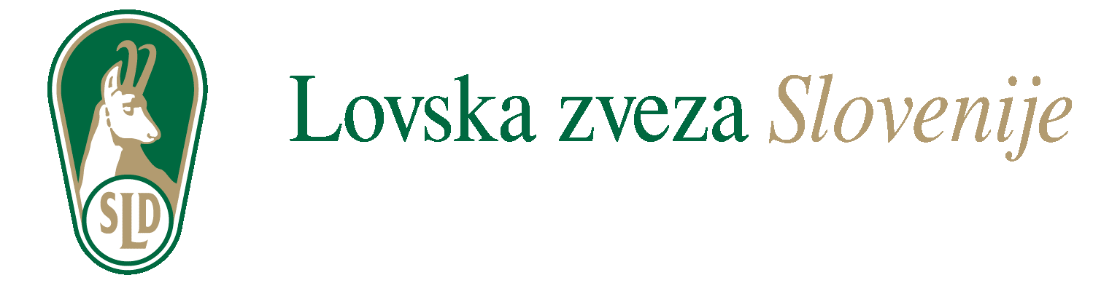
POSTOPEK UVELJAVLJANJA ODŠKODNIN ZARADI ŠKOD OD:

- DIVJADI V LOVIŠČU
Za škodo od divjadi v lovišču je po Zakonu o divjadi in lovstvu odgovoren upravljavec lovišča - lovska družina.

Postopek prijave škode lovski družini:
1. Oškodovanec mora škodo od lovne divjadi pisno prijaviti lovski družini v treh dneh, ko je škodo opazil. Priporočljiva je uporaba priporočene pošte.
2. V osmih dneh od prijave škode se morata oškodovanec in upravljavec sporazumeti o višini škode.
3. Če do sporazuma ne pride, lahko oškodovanec pisno prijavi škodo »Komisiji za določanje višine škode na kmetijskih in gozdnih kulturah«, ki je organizirana za posamezen LUO po Upravnih enotah.
4. Komisija mora škodo oceniti najpozneje v 15 dneh.
5. Če tudi na podlagi ocene komisije o višini škode ne pride do sporazuma med upravljavcem in oškodovancem lahko oškodovanec vloži tožbo pri pristojnem sodišču, najkasneje v roku treh let od nastanka škode.

- DIVJADI NA NELOVNIH POVRŠINAH
Za škodo od divjadi na nelovnih površinah je po Zakonu o divjadi in lovu odgovorna Republika Slovenija.
Po tem zakonu so nelovne površine: površine, kjer je prepovedan lov; površine naselij in zaselkov; vrtovi, nasadi in druge intenzivne kmetijske kulture, ograjene z ograjo, ki ne dovoljuje prehoda zajcu ali parkljasti divjadi; z ograjo obdani objekti, ipd..

- ZAVAROVANIH VRST PROSTOŽIVEČIH ŽIVALI
Zavarovani prostoživeči sesalci in ptice so tudi volk, rjavi medved, ris ter skoraj vse ptice, razen šoje, srake, sive vrane, fazana in race malkarice. Za njihovo škodo je po Zakonu o ohranjanju narave odgovorna Republika Slovenija.

Opozorilo: Lastnik kmetijskega ali gozdnega zemljišča, ki mu je prostoživeča vrsta živali povzročila škodo, je upravičen do odškodnine, le, če je na primeren način kot dober gospodar naredil vse, da bi svoje premoženje glede na objektivno možnost nastanka škode obvaroval pred nastankom škode. Pri zavarovanih vrstah živali mora upoštevati Pravilnik o primernih načinih varovanja in vrstah ukrepov za preprečitev nadaljnje škode na premoženju (Uradni list RS 74/2005).

